**Vamos falar de variáveis Privada e Publicas**

Temos o comando “**DIM**” (**Usadas para declarar variáveis privada**) e variáveis declarada no “**module**” (**usadas para declarar variáveis publicas**) usado para declarar variáveis dentro de vb net.

O Visual Basic, ao contrário de outras linguagens (por exemplo, o Pascal), não obriga à declaração prévia e explicita das variáveis usadas. No entanto, essa declaração pode ser importante e ter implicações na execução do programa, para além de ser sempre boa prática de programação.

A instrução adequada à declaração de uma variável é a instrução **Dim**, seguindo-se o nome da variável e o tipo de dados que a variável irá conter:

**Dim** variável [**As** tipo]

**O nome da variável tem que obrigatoriamente:**

* Começar por uma letra;
* Não pode ter pontos ou caracteres de declaração de tipo de dados ($,%,etc.);
* Não pode exceder os 255 caracteres;
* Seu único.

O caractere de declaração de tipo de dados aparece nas versões recentes do Visual Basic como forma de assegurar a compatibilidade com versões anteriores.

Embora seja possível utilizar caracteres acentuados no nome de variáveis, que não é recomendável, pois o VB apresenta diversos erros a esse nível.

O nome da variável tem que ser único apenas para variáveis diferentes com o mesmo âmbito. Se as variáveis tiverem âmbitos diferentes, podem existir, obviamente, variáveis diferentes com o mesmo nome.

Temos como exemplo esta declaração: 

O comando “**Dim**” eu declaro as variáveis e o comando “As” tem como função, fazer a um elo de ligação entre a variável e o tipo usado na programação, como exemplo o “Double” (Guarda um número real)



Variável “**String**”(Usada para armazenar texto como: “Aprovado”, “Reprovado” etc).



Variável “**Integer**” (assumir valores entre -32768 e 32767)

# **Funções e escopo de variáveis**

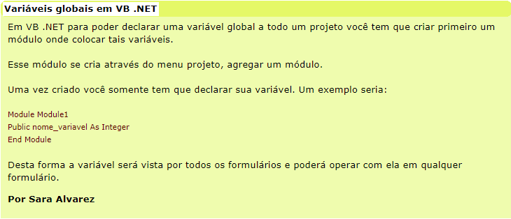

Chamamos de escopo de variável ao conjunto de regras que determinam a utilização de uma variável em um programa

Podemos dividir as variáveis quanto ao escopo em três tipos: variáveis locais, parâmetros formais e variáveis globais.

Variáveis locais

* São aquelas declaradas dentro do bloco de uma função.
* Não podem ser usadas ou modificadas por outras funções.
* Somente existem enquanto a função onde foi declarada estiver sendo executada.

Parâmetros formais

* Os parâmetros formais de uma função também são variáveis locais da função.

**Variáveis Globais**

* São declaradas fora de todos os blocos de funções.
* São acessíveis em qualquer parte do programa, ou seja, podem ser usadas e modificadas por todas as- outras funções.
* Existem durante toda a execução do programa.

Declarando variáveis

**O que são?**

Variáveis são espaços na memória do computador reservados para armazenar valores. Estes valores podem variar à medida que o código VBA é executado, sendo por esta razão chamadas de variáveis.

**Por que declarar?**

Ao declarar variáveis você evita erros de digitação e conflitos de nomenclatura, uma vez que estas variáveis serão utilizadas ao longo do código desenvolvido. Outra razão para declarar variáveis, é que as variáveis não declaradas explicitamente assumem tipo Variant, que geralmente exigem mais recursos de memória. Dessa forma, o seu aplicativo será mais eficiente se você declarar as variáveis explicitamente e com um tipo de dados específico.

**Onde declarar?**

Uma variável declarada dentro de um módulo (mas fora de qualquer procedimento) pode ser utilizada dentro de qualquer procedimento e função daquele módulo. Em nível de módulo, utilize a instrução **Private** para declarar variáveis privadas.

Uma variável declarada dentro de um procedimento, só pode ser utilizada no procedimento. Uma variável declarada dentro de uma função, só pode ser utilizada na função. Neste caso, utilize a instrução **Dim** para declarar variáveis em nível de procedimento.

Uma variável pública pode ser utilizada em todos os procedimentos, funções e em qualquer módulo. Para declarar variáveis públicas, utilize a instrução **Public**.

**Sintaxe**

Private [nome] As [tipo]

Dim [nome] As [tipo]

Public [nome] As [tipo]

* *nome* é o nome que você atribui a variável.
* *tipo* é o tipo da variável que pode ser: Boolean, Byte, Integer, Long, Currency, Single, Double, Date, String, Object, ou Variant.

Você pode declarar inúmeras variáveis em uma mesma instrução, no entanto deverá especificar o tipo para cada variável declarada.

**Uso correto**: Dim X As Integer, Y As Integer, Z As Integer.

**Uso errado**: Dim X, Y, Z As Integer (aqui apenas a variável Z será do tipo Integer, X e Y assumirá o tipo Variant).

Caso você não declare o tipo, será atribuído o tipo Variant, o que significa que a variável poderá conter qualquer valor. À primeira vista, pode parecer interessante não declarar o tipo da variável, porém não é muito aconselhável, já que neste caso uma variável numérica poderá conter um valor de texto, ou vice-versa, o que pode causar inconsistência de dados e erros na execução do código.

**Tipos de Variáveis**

* *Boolean*: podem assumir dois valores: True ou False (Verdadeiro [1] ou Falso[0]).
* *Byte*: podem assumir valores entre 0 e 255.
* *Integer*: podem assumir valores entre -32768 e 32767.
* *Long*: podem assumir valores entre -2.147.483.648 e 2.147.483.647.
* *Currency*: podem assumir valores entre -923.337.203.685.447,5808 e 922.337.203.685.447,5807. É útil para cálculos que envolvem dinheiro e cálculos com precisão até a quarta casa decimal.
* *Single*: podem assumir valores de -3,40E38 até -1,40E-45 (negativos) e de 1,40E-45 até 3,40E38 (positivos).
* *Double*: podem assumir valores de -1,79E308 até -4,94E-324 (negativos) e de 4,94E-324 até 1,79E308 (positivos).
* *Date*: podem armazenar datas (ano, mês, dia, hora) em forma numérica.
* *String*: podem armazenar texto com até 2 bilhões de caracteres.
* *Object*: podem armazenar endereços que se referem a objetos.
* *Variant*: tipo genérico.

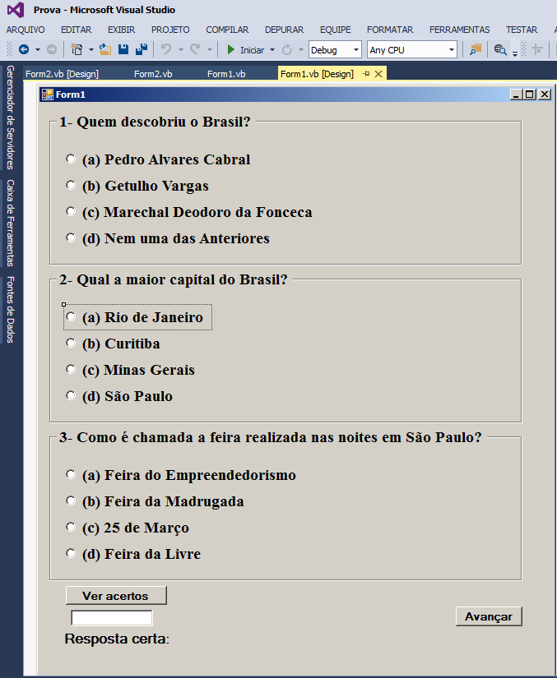**Sistema de Prova eletrônica**

Nesta atividade eu usei 5 **GroupBox** e vários **RadioButton**.

E foi aplicada uma lógica que quando o usuário clicar sobre a resposta, e se for correta será somado um “**ponto**” por questão;

Esta programação eu coloquei um “**botão**” que ao clicar ele vai fazer a soma de quantas questões ele acertou.

A quantidade de acerto aparecerá neste “**TestBox**”.

A quantidade de acerto, irá aparecer no outro formulário quando o usuário clicar em “**Avançar**”;



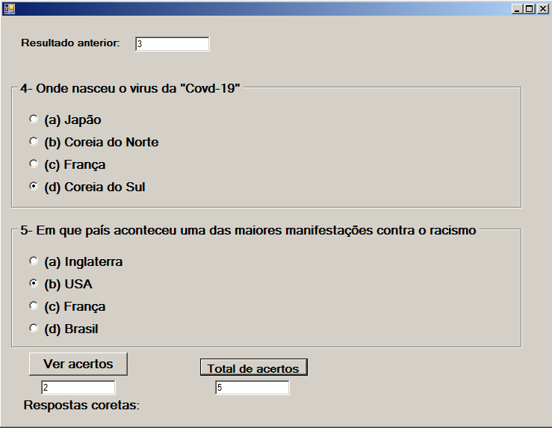

A quantidade de acerto deste formulário 2, será mostrador neste “**TextBox**” quando o usuário clicar sobre o botão “**Ver acerto**”

Coloquei também uma programação neste botão “**Total de acertos**”, a soma dos acertos do form1 mais a do form2 que aparecerá aqui netest “**TextBox**” quando ele clicar.

Vamos criar uma “**Modulo**” onde iremos declara as “**variáveis**” que iremos trabalhar com elas.

Estas variáveis serão declaradas em um “**Modulo**” porque iremos trabalhar com variáveis “**Globais**”, isto é, variáveis “**publicas**”, onde todos os formulários do sistema vão trabalhar com elas.

Digo a você que uma vez decalcadas em um “**Modulo**” todos os forms poderão usar sem eu precisar declara em todos os forms.

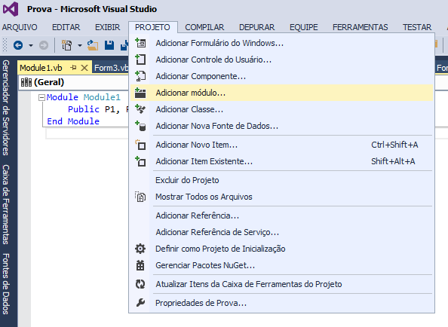

De um nome para este “**modulo**” como desejar e clique em “**Adicionar**”;

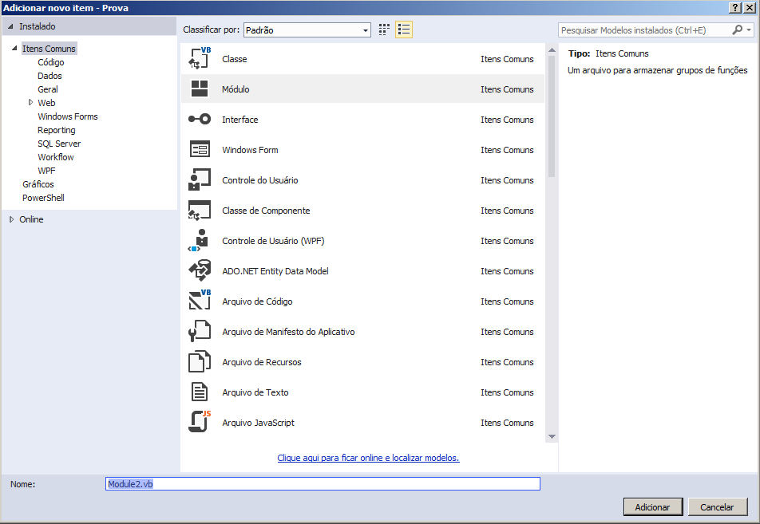

Digite as variáveis “**Publicas**” que serão usadas em seu projeto dentro deste “**Modulo**”

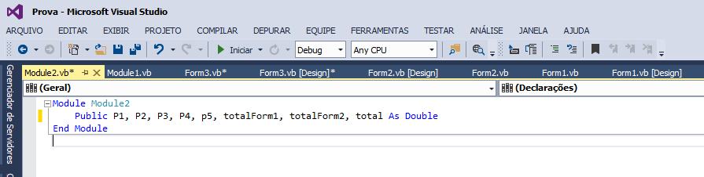

Como vamos trabalhar com números e somas, vamos usar o tipo de variáveis “**Double**”.

Vamos fazer a programação:

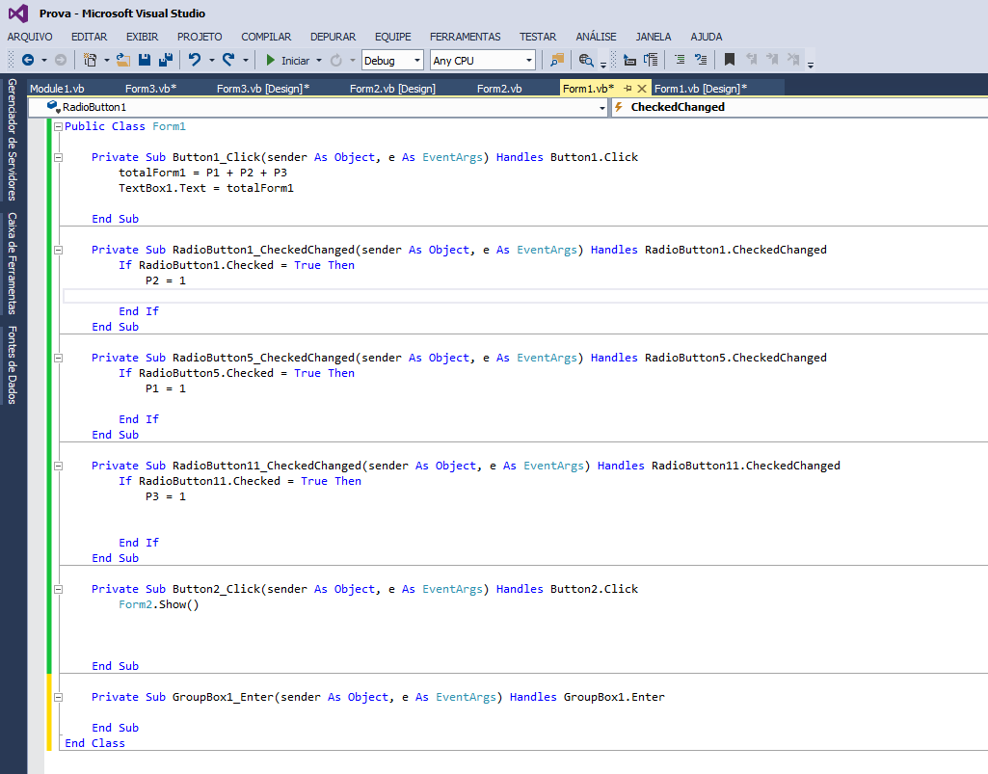

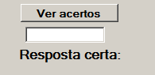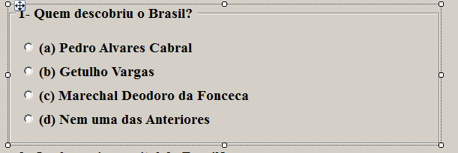

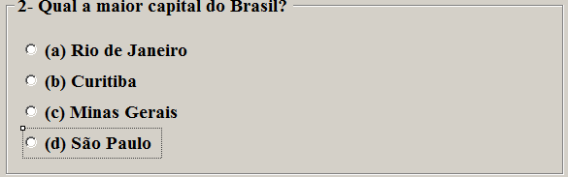

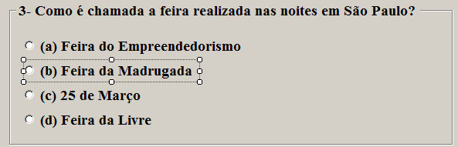



Crie o “**Form2**” e coloque nele estas “**propriedades**”,

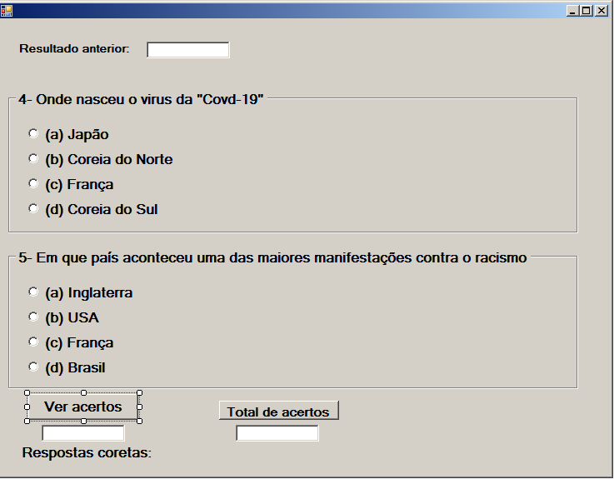

Vamos programar as propriedades do “**Form2**”;

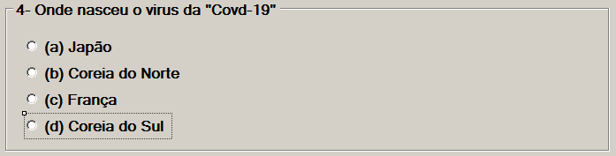

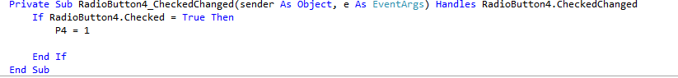

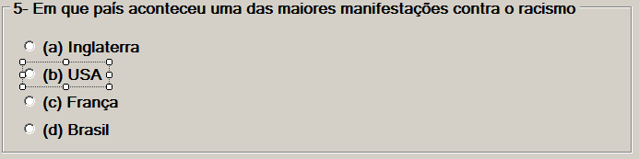

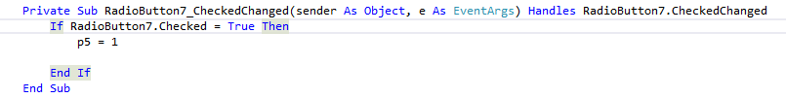

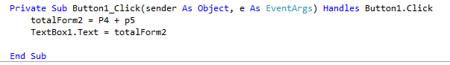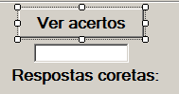

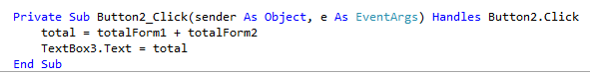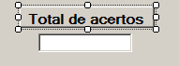

**Rode o programa e veja seu funcionamento**